Turystyka w województwie świętokrzyskim w 2022 r.
Według stanu na koniec lipca 2022 r. na terenie województwa świętokrzyskiego funkcjonowało 227 turystycznych obiektow noclegowych, które oferowały 17,3 tys. miejsc noclegowych. W 2022 r. z oferty tych obiektów skorzystało 617,2 tys. turystów, którym udzielono 1844,5 tys. noclegów. W porównaniu z 2021 r. wzrosła zarówno liczba turystów odwiedzających województwo świętokrzyskie, jak i liczba udzielonych im noclegów.
39,9%
Wzrost liczby turystów korzystających z noclegów w turystycznych obiektach noclegowych w porównaniu z 2021 r.

Baza noclegowa
Według stanu w dniu 31 lipca 2022 r. turystyczną bazę noclegową na terenie województwa świętokrzyskiego tworzyło 227 turystycznych obiektów noclegowych (o 4 mniej niż rok wcześniej), w tym 204 obiekty oferowały wypoczynek całoroczny (w 2021 r. 201).
Tablica 1. Turystyczne obiekty noclegowe
Stan w dniu 31 lipca
W 2022 r. na bazę noclegową województwa świętokrzyskiego składało się 227 obiektów noclegowych, z czego 89,9% stanowiły obiekty całoroczne
W turystycznych obiektach noclegowych do dyspozycji turystów przygotowanych było 17,3 tys. miejsc noclegowych
Rodzaje obiektów | Obiekty |  |  |  | Miejsca noclegowe
Rodzaje obiektów | 2021 | 2022 |  |  | 2021 | 2022
Rodzaje obiektów | w liczbach  bezwzględnych |  |  | 2021=100 | w liczbach  bezwzględnych |  |  | 2021=100 | w tym całoroczne
Ogółem | 223 |  | 227 | 101,8 | 17167 |  | 17331 | 101,0 | 15315
Obiekty hotelowe | 125 |  | 127 | 101,6 | 9287 |  | 9299 | 100,1 | 9166
Hotele | 95 |  | 97 | 102,1 | 8289 |  | 8281 | 99,9 | 8148
Motele | 6 |  | 6 | 100,0 | 139 |  | 139 | 100,0 | 139
Pensjonaty | 13 |  | 15 | 115,4 | 487 |  | 542 | 111,3 | 542
Inne obiekty hotelowe | 11 |  | 9 | 81,8 | 372 |  | 337 | 90,6 | 337

Tablica 1. Turystyczne obiekty noclegowe (dok.)
Stan w dniu 31 lipca
Ponad 88% oferowanych w 2022 r. miejsc noclegowych stanowiły miejsca całoroczne
Rodzaje obiektów | Obiekty |  |  | Miejsca noclegowe
Rodzaje obiektów | 2021 | 2022 |  | 2021 | 2022
Rodzaje obiektów | w liczbach  bezwzględnych |  | 2021=100 | w liczbach  bezwzględnych |  | 2021=100 | w tym całoroczne
Pozostałe obiekty | 98 | 100 | 102,0 | 7880 | 8032 | 101,9 | 6149
Schroniska  młodzieżoweª | 14 | 11 | 78,6 | 862 | 746 | 86,5 | 694
Ośrodki wczasowe | 9 | 9 | 100,0 | 1183 | 1231 | 104,1 | 699
Ośrodki szkoleniowo-wypoczynkowe | 5 | 8 | 160,0 | 574 | 667 | 116,2 | 601
Zespoły domków turystycznych | 6 | 6 | 100,0 | 291 | 309 | 106,2 | 67
Zakłady uzdrowiskowe | 8 | 8 | 100,0 | 1680 | 1629 | 97,0 | 1629
Pokoje gościnne/ kwatery prywatne | 15 | 14 | 93,3 | 334 | 310 | 92,8 | 293
Kwatery agroturystyczne | 23 | 23 | 100,0 | 350 | 350 | 100,0 | 320
Pozostałe obiekty niesklasyfikowane^{b} | 18 | 21 | 116,7 | 2606 | 2790 | 107,1 | 1846
a Łącznie ze szkolnymi schroniskami młodzieżowymi. b Inne turystyczne obiekty noclegowe łącznie z domami wycieczkowymi, kempingami i hostelami. Pozostałe obiekty niesklasyfikowane to obiekty, które w czasie niepełnego wykorzystania zgodnie z ich przeznaczeniem, w całości lub w części pełnią funkcję obiektu noclegowego dla turystów. Są to m.in. internaty, domy studenckie, ośrodki rekreacyjno-sportowe itp.

Obiekty całoroczne stanowiły 89,9% wszystkich obiektów prowadzących działalność w zakresie usług turystycznych w województwie. Bazę turystyczną tworzyło 127 obiektów hotelowych oraz 100 pozostałych obiektów. Obiekty hotelowe obejmowały: 97 hoteli, 6 moteli, 15 pensjonatów oraz 9 innych obiektów hotelowych. Do innych obiektów hotelowych zalicza się hotele, motele, pensjonaty, którym nie została nadana żadna kategoria oraz inne obiekty świadczące usługi hotelowe, np. domy gościnne i zajazdy.
W grupie pozostałych obiektów najliczniej reprezentowane były turystyczne obiekty indywidualnego zakwaterowania, tj. kwatery agroturystyczne (23) i pokoje gościnne/ kwatery prywatne (14). Spośród nich 34 to obiekty całoroczne.
Wśród hoteli najliczniejszą grupę stanowiły obiekty trzy- i dwugwiazdkowe (odpowiednio 43 i 34 obiekty). W grupie moteli dominowały obiekty dwu- i jednogwiazdkowe (po 3 jednostki), a w grupie pensjonatów - trzygwiazdkowe (12).
W końcu lipca 2022 r. obiekty noclegowe oferowały turystom 17,3 tys. miejsc noclegowych, w tym 88,4% stanowiły miejsca całoroczne. W odniesieniu do roku poprzedniego większa była zarówno liczba miejsc noclegowych ogółem (o 0,2 tys., tj. o 1,0%), jak i miejsc całorocznych (o 0,2 tys., tj. 1,1%). W obiektach hotelowych miejsca całoroczne stanowiły 98,6% ogółu miejsc przygotowanych dla turystów, natomiast w pozostałych obiektach 76,6%.
Najwięcej miejsc noclegowych oferowały hotele (8281), co stanowiło 47,8% wszystkich miejsc noclegowych w województwie. Relatywnie dużą ofertę posiadały również zakłady uzdrowiskowe oraz ośrodki wczasowe, które oferowały odwiedzającym i kuracjuszom odpowiednio 1629 i 1231 miejsc, tj. kolejno 9,4% oraz 7,1% ogółu miejsc. Pokoje gościnne i kwatery agroturystyczne dysponowały łącznie 660 miejscami noclegowymi (3,8% ogólnej liczby miejsc). W 2022 r. na 1 obiekt turystyczny przypadało średnio 76 miejsc noclegowych (w 2021 r. 77).
Wśród obiektów hotelowych z nadaną kategorią, największą liczbą miejsc noclegowych dysponowały hotele trzygwiazdkowe (3410) oraz czterogwiazdkowe (2350), wśród moteli - obiekty dwugwiazdkowe (76), a wśród pensjonatów - obiekty trzygwiazdkowe (443).

Wykorzystanie obiektów noclegowych turystyki
Turystyka była jednym z sektorów gospodarki bezpośrednio dotkniętych skutkami pandemii COVID-19. Poprawa sytuacji związanej ze stanem epidemii i brak ograniczeń w prowadzeniu usług hotelarskich była widoczna we wskaźnikach charakteryzujących ten dział gospodarki w 2022 r. Dodatkowo zbrojna agresja Federacji Rosyjskiej na Ukrainę spowodowała napływ ukraińskich uchodźców, którzy po przekroczeniu granicy znajdowali zakwaterowanie także w turystycznych obiektach noclegowych.
Podstawową miarą efektywności w sferze usług noclegowych jest liczba korzystających z noclegów w bazie turystycznej oraz liczba udzielonych noclegów. W 2022 r. z noclegów w turystycznych obiektach noclegowych skorzystało 617,2 tys. osób i w porównaniu z 2021 r. było ich o 39,9% więcej.
Wśród obiektów hotelowych największy wzrost liczby korzystających z noclegów w porównaniu z 2021 r. zanotowano w motelach (o 83,0%) oraz hotelach (o 42,3%). W grupie pozostałych obiektów więcej turystów niż rok wcześniej skorzystało z zakwaterowania we wszystkich rodzajach obiektów, z wyjątkiem ośrodków wczasowych, gdzie odnotowano spadek na poziomie 2,9%. Najbardziej zwiększyła się liczba turystów korzystających z noclegów w zakładach uzdrowiskowych (o 79,4%) oraz kwaterach agroturystycznych (o 36,6%).
W 2022 r., podobnie jak przed rokiem, zdecydowana większość turystów – 501,9 tys. (81,3% ogółu) zatrzymała się w obiektach hotelowych (o 0,9 p.proc. więcej niż w 2021 r.). Z noclegów w pozostałych obiektach skorzystało 115,3 tys. (18,7% wszystkich turystów, tj. o 0,9 p.proc. mniej). Spośród obiektów hotelowych największym zainteresowaniem wśród turystów cieszyły się hotele. Zakwaterowanie w nich wybrało 469,3 tys. osób, co stanowiło 76,0% ogółu korzystających z bazy noclegowej województwa. Kolejne pod względem liczby turystów korzystających z noclegów były zakłady uzdrowiskowe, z których skorzystało 46,6 tys. osób (7,6% ogółu korzystających) oraz ośrodki wczasowe – 20,1 tys. osób (3,3%).
Turyści najczęściej korzystali z noclegów w hotelach (76,0% ogółu korzystających)
Turyści korzystający z usług hoteli najczęściej zatrzymywali się w obiektach trzygwiazdkowych (190,5 tys., co stanowiło 40,6% korzystających z oferty hoteli). Hotele o wyższym standardzie wybrało 37,3% turystów (175,3 tys.).

Rodzaje obiektów | Korzystający z noclegów |  |  | Udzielone noclegi |  |  | Średni czas pobytu w turystycznych obiektach noclegowych
Rodzaje obiektów | 2021 | 2022 |  | 2021 | 2022 |  | 2021 | 2022
Rodzaje obiektów | w liczbach  bezwzględnych |  | 2021=  100 | w liczbach  bezwzględnych |  | 2021=  100 | liczba  noclegów
Ogółem | 441320 | 617200 | 139,9 | 1403343 | 1844498 | 131,4 | 3,2 | 3,0
Obiekty hotelowe | 354737 | 501883 | 141,5 | 836774 | 1107553 | 132,4 | 2,4 | 2,2
Hotele | 329751 | 469293 | 142,3 | 779676 | 1038982 | 133,3 | 2,4 | 2,2
Motele | 2124 | 3886 | 183,0 | 3123 | 5005 | 160,3 | 1,5 | 1,3
Pensjonaty | 11763 | 15521 | 131,9 | 32334 | 39013 | 120,7 | 2,7 | 2,5
Inne obiekty hotelowe | 11099 | 13183 | 118,8 | 21641 | 24553 | 113,5 | 1,9 | 1,9
Pozostałe obiekty | 86583 | 115317 | 133,2 | 566569 | 736945 | 130,1 | 6,5 | 6,4
Schroniska młodzieżoweª | 8823 | 9563 | 108,4 | 22998 | 24258 | 105,5 | 2,6 | 2,5
Ośrodki wczasowe | 20721 | 20128 | 97,1 | 86514 | 100775 | 116,5 | 4,2 | 5,0
Ośrodki szkoleniowo-wypoczynkowe | 5838 | 7256 | 124,3 | 18485 | 19399 | 104,9 | 3,2 | 2,7
Zespoły domków  turystycznych | 1971 | 2379 | 120,7 | 9122 | 9139 | 100,2 | 4,6 | 3,8
Zakłady  uzdrowiskowe | 26005 | 46647 | 179,4 | 361226 | 496720 | 137,5 | 13,9 | 10,6
Pokoje  gościnne/kwatery prywatne | 6064 | 6672 | 110,0 | 15721 | 16657 | 106,0 | 2,6 | 2,5
Kwatery agroturystyczne | 3438 | 4696 | 136,6 | 15413 | 21144 | 137,2 | 4,5 | 4,5
Pozostałe obiekty niesklasyfikowa-ne^{b} | 13723 | 17976 | 131,0 | 37090 | 48853 | 131,7 | 2,7 | 2,7
Tablica 2. Turyści korzystający z noclegów, udzielone noclegi oraz średni czas pobytu w turystycznych obiektach noclegowych
W 2022 r. liczba korzystających z noclegów oraz liczba udzielonych noclegów była większa niż rok wcześniej
a Łącznie ze szkolnymi schroniskami młodzieżowymi. b Inne turystyczne obiekty noclegowe łącznie z domami wycieczkowymi, kempingami i hostelami. Pozostałe obiekty niesklasyfikowane to obiekty, które w czasie niepełnego wykorzystania zgodnie z ich przeznaczeniem, w całości lub w części pełnią funkcję obiektu noclegowego dla turystów. Są to m.in. internaty, domy studenckie, ośrodki rekreacyjno-sportowe itp.
Na przestrzeni 2022 r. turystom korzystającym z bazy noclegowej w województwie świętokrzyskim udzielono 1844,5 tys. noclegów (o 31,4% więcej niż w 2021 r.). W skali roku liczba udzielonych noclegów zwiększyła się we wszystkich rodzajach obiektów. Największy wzrost odnotowano w motelach (o 60,3%), zakładach uzdrowiskowych (o 37,5%), kwaterach agroturystycznych (o 37,2%) i hotelach (o 33,3%).
Najwięcej noclegów udzielono turystom w hotelach (1039,0 tys., co stanowiło 56,3% ogólnej liczby udzielonych noclegów w województwie), zakładach uzdrowiskowych (496,7 tys. noclegów, 26,9% ogółu) oraz w ośrodkach wczasowych (100,8 tys., 5,5% ogółu). Noclegi w tych obiektach stanowiły 88,7% wszystkich udzielonych noclegów w województwie świętokrzyskim w 2022 r.
Na ruch turystyczny i jego natężenie w poszczególnych miesiącach 2022 r. miały wpływ czynniki sezonowe, tj. pogoda i okres wakacji szkolnych. Najwięcej turystów skorzystało z bazy noclegowej w miesiącach letnich - od czerwca do września, w których udzielonych było 778,0 tys. noclegów (42,2% wszystkich noclegów udzielonych w 2022 r.). W tym okresie udział korzystających z noclegów wahał się od 11,5% w sierpniu, przez 10,6% we wrześniu, 10,5% w czerwcu do 10,1% w lipcu. W pozostałych miesiącach odsetek korzystających z bazy turystycznej wyniósł od 5,4% w styczniu do 9,9% w październiku.
Wykres 1. Turystyka w 2022 r.
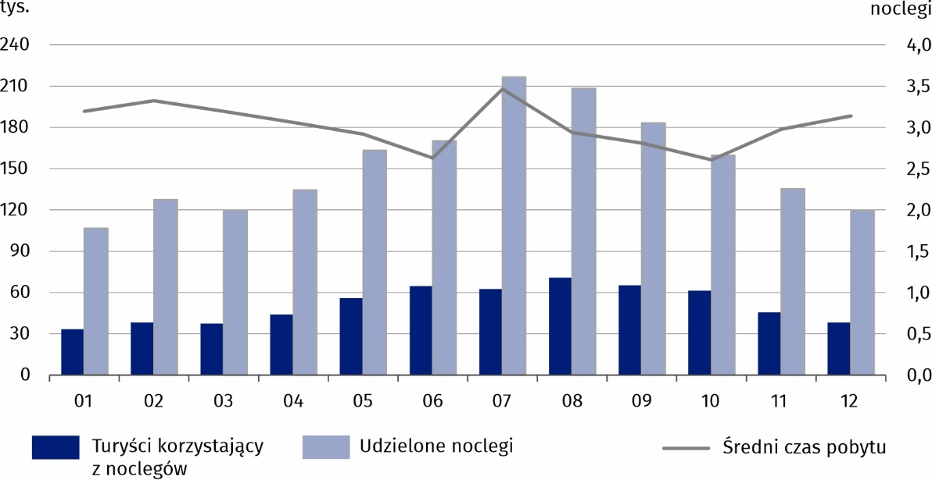
Turyści korzystali przeciętnie z 3,0 noclegów w obiektach noclegowych
Średni czas pobytu turysty w obiektach noclegowych wyniósł 3,0 noclegi (wobec 3,2 rok wcześniej), przy czym w obiektach hotelowych był nieco krótszy (2,2 noclegu), natomiast w pozostałych obiektach wyniósł przeciętnie 6,4 noclegu.
Czas pobytu był zróżnicowany i wynikał ze specyfiki obiektu. Turyści najdłużej przebywali w zakładach uzdrowiskowych, przeciętnie 10,6 noclegu. W pozostałych rodzajach obiektów długość pobytu była krótsza i wyniosła od 5,0 noclegów w ośrodkach wczasowych do 1,3 w motelach.
Stopień wykorzystania miejsc noclegowych w turystycznych obiektach noclegowych (mierzony relacją liczby udzielonych noclegów do nominalnej liczby miejsc noclegowych) w 2022 r. wyniósł 33,2% i w porównaniu do 2021 r. był wyższy o 5,1 p.proc. W obiektach hotelowych ukształtował się na poziomie 33,9% (o 5,2 p.proc. więcej niż w 2021 r.), a w pozostałych obiektach noclegowych osiągnął poziom 32,3% (o 5,0 p.proc. więcej).

Wykres 2. Stopień wykorzystania miejsc noclegowych w turystycznych obiektach noclegowych
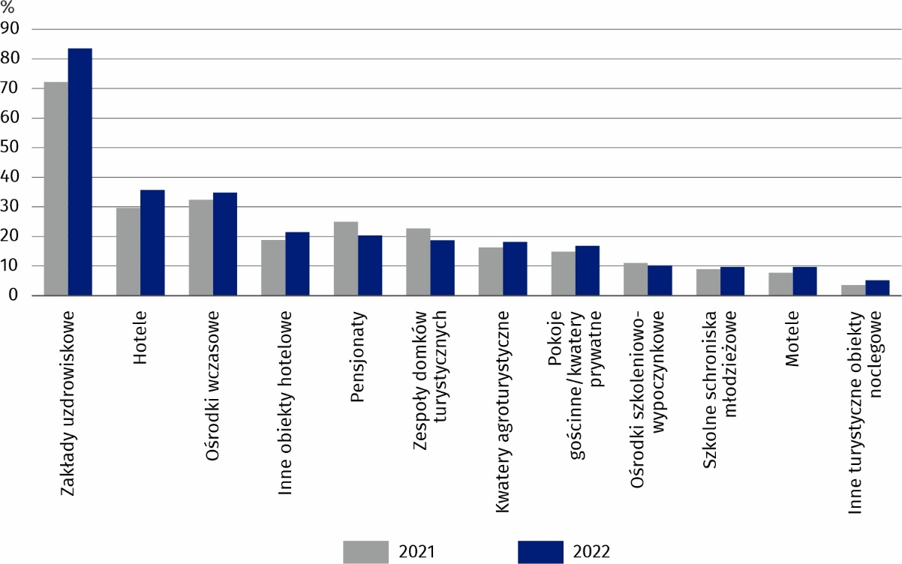

W najwyższym stopniu miejsca noclegowe były wykorzystane w miesiącach letnich, tj. w lipcu, sierpniu i wrześniu (odpowiednio 40,7%, 39,0% i 38,2%), a w najniższym - w styczniu (23,1%).
Wykres 3. Stopień wykorzystania turystycznych obiektów noclegowych według miesięcy w 2022 r.
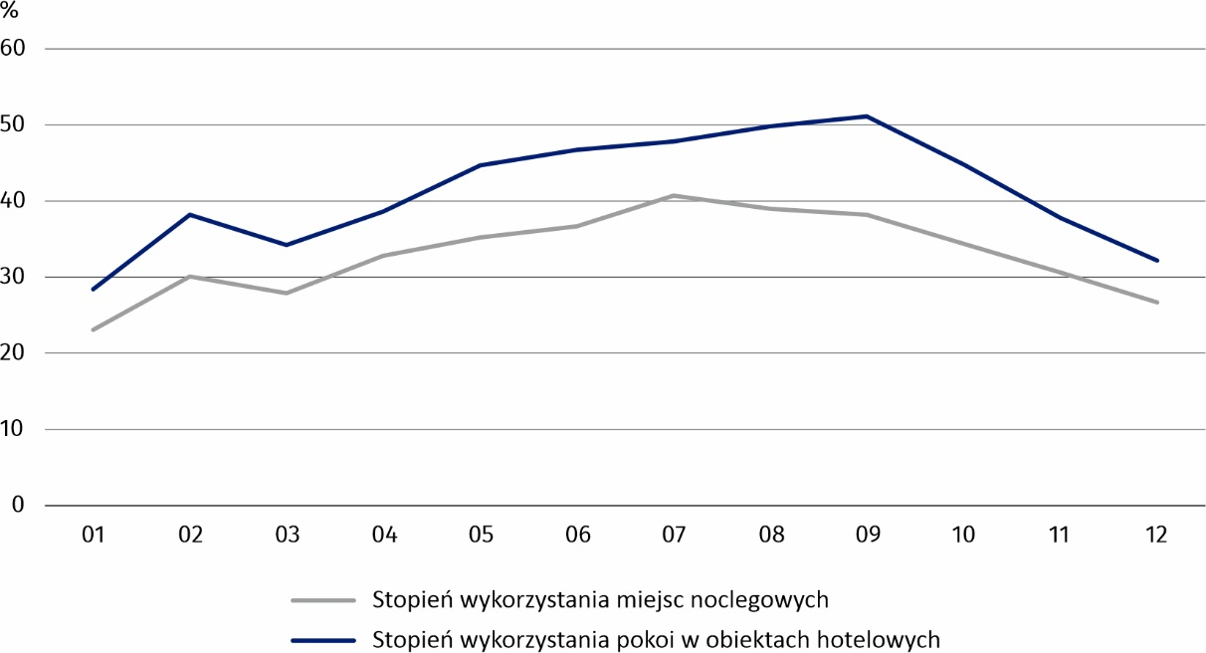
Miejsca noclegowe były wykorzystane w największym stopniu w miesiącach letnich - od lipca do września

W 2022 r. w obiektach hotelowych wynajęto 682,7 tys. pokoi (o 35,3% więcej niż w 2021 r.), w tym 42,0 tys. (6,2%) turystom zagranicznym (o 30,1% więcej niż rok wcześniej). Stopień wykorzystania pokoi w obiektach hotelowych wyniósł 41,3% i był o 6,9 p.proc. wyższy niż przed rokiem. W najwyższym stopniu pokoje wykorzystane były w hotelach, gdzie wskaźnik wyniósł 43,2% (o 8,1 p.proc. więcej niż w 2021 r.). W pensjonatach osiągnął poziom 27,2% (spadek o 10,4% p.proc.), a w innych obiektach hotelowych - 24,4% (o 2,7 p.proc. więcej). Najniższą wartość wskaźnika zanotowano w motelach - 12,6%, przy czym był on wyższy o 1,9 p.proc. w porównaniu z 2021 r.
Baza noclegowa turystyki koncentrowała się na terenie pięciu powiatów województwa świętokrzyskiego. W 2022 r. 73,6% obiektów noclegowych znajdowało się w powiatach: kieleckim (62), mieście Kielce (36), buskim (34), koneckim (18) i sandomierskim (17). W końcu lipca 2022 r. powiaty te skupiały łącznie 13,1 tys. miejsc noclegowych (¾ wszystkich oferowanych miejsc). Liczba miejsc noclegowych w tych powiatach zwiększyła się w porównaniu z 2021 r. łącznie o 0,2 tys., tj. o 1,3%.
Turyści odwiedzający województwo najczęściej korzystali z oferty obiektów noclegowych zlokalizowanych w mieście Kielce - 169,7 tys. (27,5% ogólnej liczby korzystających) oraz w powiatach: buskim - 125,7 tys. (20,4%), kieleckim - 102,8 tys. (16,7%), sandomierskim – 43,8 tys. (7,1%) i skarżyskim - 38,4 tys. (6,2%).
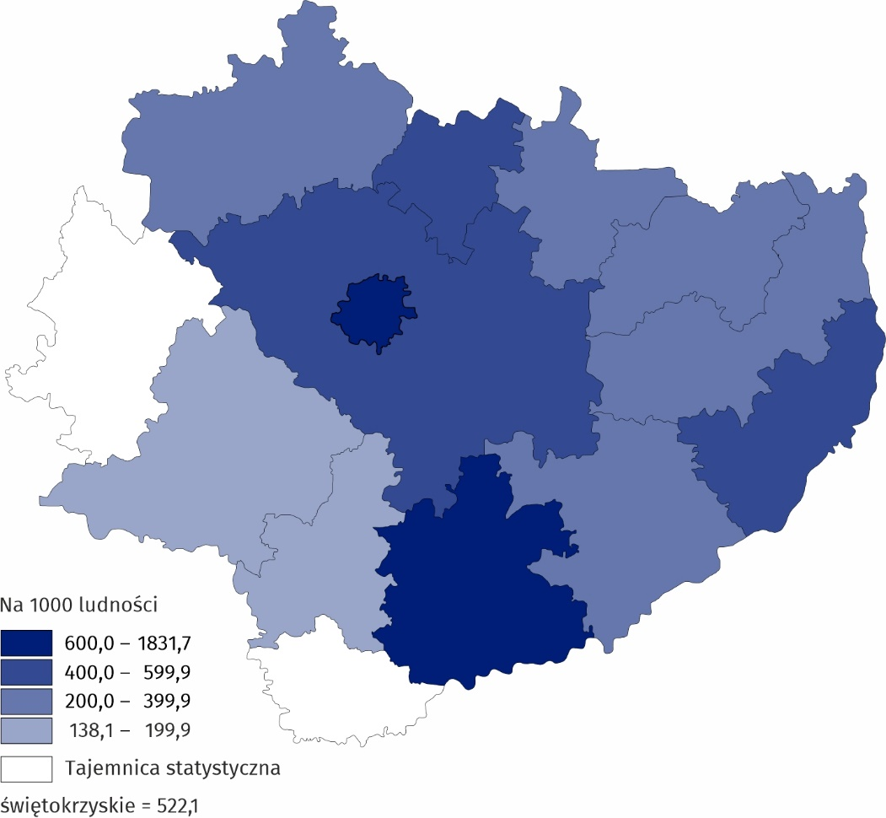
Mapa 1. Korzystający z turystycznych obiektów noclegowych w 2022 r.
Na miejsce swojego pobytu turyści wybierali najczęściej miasto Kielce i powiat buski

W porównaniu z 2021 r. wzrost liczby turystów korzystających z noclegów w turystycznych obiektach noclegowych odnotowano we wszystkich powiatach, w tym największy wystąpił w powiatach: skarżyskim (o 83,6%), buskim (o 48,7%) oraz kieleckim (o 47,8%), a najmniejszy w koneckim (o 3,2%).
Najwięcej noclegów udzielono w powiatach: buskim - 786,9 tys. (42,7% wszystkich noclegów w województwie), mieście Kielce – 369,8 tys. (20,1%) oraz kieleckim – 255,2 tys. (13,8%).
W 2022 r. turyści najdłużej przebywali w powiatach: buskim (6,3 noclegu, wobec 6,9 rok wcześniej), koneckim i jędrzejowskim (kolejno 2,9 oraz 2,6 noclegu wobec 2,6 i 3,2 w 2021 r.). Wyraźnie dłuższy pobyt w obiektach znajdujących się w powiecie buskim wiązał się z usytuowaniem w tym regionie strefy uzdrowiskowej z licznymi obiektami sanatoryjnymi, w których pobyt i jego czas determinowało najczęściej leczenie.

Mapa 2. Stopień wykorzystania miejsc noclegowych w turystycznych obiektach noclegowych
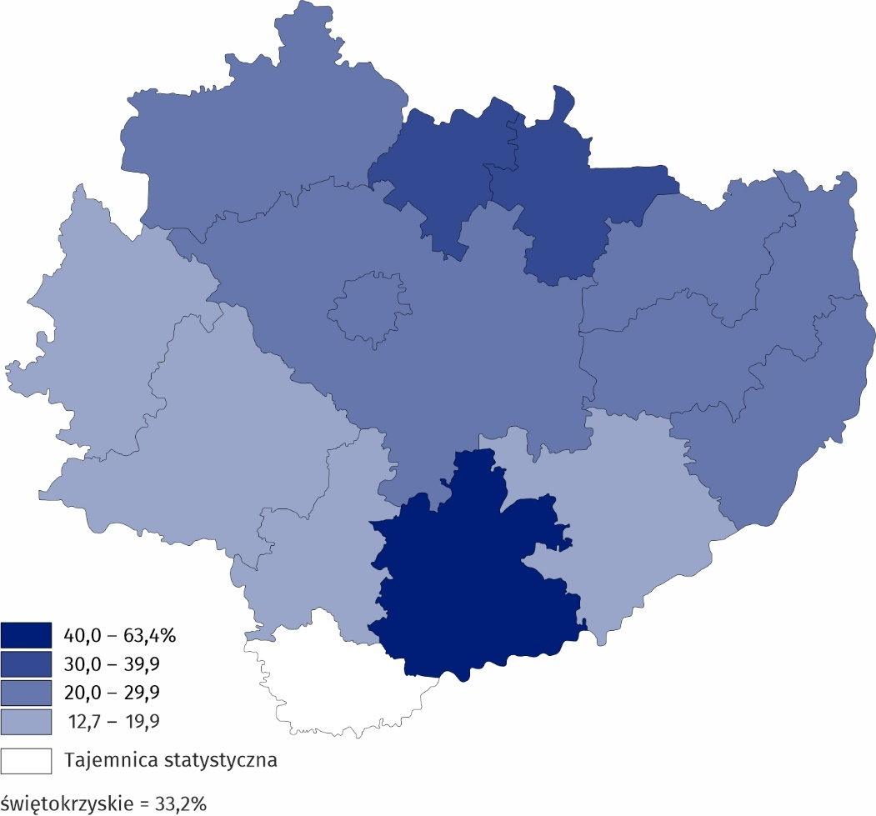
w 2022 r.

Wyższy niż przeciętnie w województwie stopień wykorzystania miejsc noclegowych odnotowano w powiatach buskim (63,4%, tj. o 9,3 p.proc. więcej niż w 2021 r.) i starachowickim (34,9%, o 1,2 p.proc. mniej niż przed rokiem). W mniejszym stopniu miejsca noclegowe były wykorzystane między innymi w powiatach: skarżyskim (30,9%, o 8,8 p.proc. więcej), opatowskim (27,2%, o 3,8 p.proc. więcej) i mieście Kielce (27,1%, o 5,4 p.proc. więcej), a w najmniejszym stopniu we włoszczowskim (12,7%, tj. o 3,7 p.proc. więcej).
Turyści zagraniczni
W 2022 r. województwo świętokrzyskie odwiedziło 25,1 tys. turystów zagranicznych (4,1% wszystkich turystów przybyłych do województwa), tj. o 46,1% więcej niż w 2021 roku.
Wykres 4. Turyści zagraniczni korzystający z turystycznych obiektów noclegowych w 2022 r.
Województwo świętokrzyskie najczęściej odwiedzali turyści z Ukrainy i Niemiec
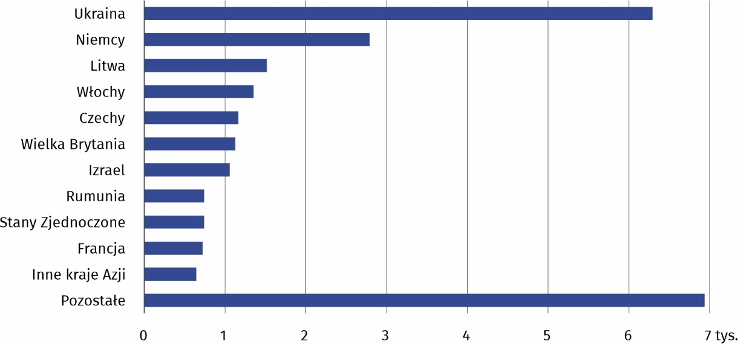
Najliczniejszą grupę turystów zagranicznych odwiedzających województwo świętokrzyskie stanowili obywatele Ukrainy - 6,3 tys. (25,1% ogółu turystów zagranicznych) i Niemiec - 2,8 tys. (11,1%). Mniej licznie odwiedzali województwo obywatele: Litwy - 1,5 tys. (6,1%), Włoch – 1,4 tys. (5,4%) oraz Czech – 1,2 tys. (4,6%).
W 2022 r. turystom zagranicznym udzielono 75,0 tys. noclegów, co stanowiło 4,1% wszystkich noclegów udzielonych w województwie (o 0,1 p.proc. więcej niż rok wcześniej). W porównaniu z 2021 r. liczba noclegów udzielonych cudzoziemcom była o 34,5% większa, wobec wzrostu o 18,7% przed rokiem, a przeciętny czas pobytu w województwie wynosił 3,0 noclegi (w 2021 r. - 3,2). Turyści dłużej nocowali m.in. w innych turystycznych obiektach noclegowych (średnio 12,5 noclegu), zakładach uzdrowiskowych (10,7), motelach (9,5) i kwaterach agroturystycznych (6,0), a najkrócej na kempingach (1,4).
Turysta zagraniczny korzystał przeciętnie z 3,0 noclegów
Goście z zagranicy na miejsce swojego pobytu najczęściej wybierali zakwaterowanie w obiektach noclegowych zlokalizowanych na terenie miasta Kielce (56,5% ogółu udzielonych noclegów turystom zagranicznym), powiatu buskiego (9,8%) i kieleckiego (8,8%).
Turyści najdłużej przebywali w obiektach zlokalizowanych w powiecie koneckim (5,4 noclegu), a nieco krócej w powiatach buskim i pińczowskim (odpowiednio 5,1 i 3,8 noclegu).
Większość obcokrajowców korzystało z noclegów w hotelach (80,3% ogółu noclegów udzielonych turystom zagranicznym).
Placówki gastronomiczne
Najwięcej placówek gastronomicznych zlokalizowanych było w hotelach, gdzie dominowały restauracje
Atrakcyjność bazy noclegowej podnoszą placówki gastronomiczne zlokalizowane na terenie obiektów turystycznych. W końcu lipca 2022 r. w turystycznych obiektach noclegowych zlokalizowanych na terenie województwa świętokrzyskiego funkcjonowało, podobnie jak przed rokiem, 205 placówek gastronomicznych. Największą grupę placówek stanowiły restauracje (48,8% ogółu) oraz bary i kawiarnie (33,7%).
Większość placówek gastronomicznych funkcjonowało w hotelach (66,8%; o 3,9 p.proc. więcej niż rok wcześniej). Były to głównie restauracje oraz bary i kawiarnie. Stołówki i punkty gastronomiczne stanowiły odpowiednio 13,2% i 4,4% ogółu. Stołówki zlokalizowane były przede wszystkim w zakładach uzdrowiskowych i w obiektach typowo wakacyjnych, np. w ośrodkach wczasowych (łącznie 40,7% ogółu stołówek).
Tablica 3. Placówki gastronomiczne w obiektach noclegowych turystyki według rodzajów obiektów
Stan w dniu 31 lipca
Rodzaje obiektów |  | Ogółem | Restauracje | Bary  (w tym kawiarnie) | Stołówki | Punkty gastronomiczne
Ogółem | 2021 | 205 | 103 | 66 | 26 | 10
 | 2022 | 205 | 100 | 69 | 27 | 9
Obiekty hotelowe |  | 162 | 94 | 58 | 6 | 4
Hotele |  | 137 | 78 | 52 | 3 | 4
Motele |  | 5 | 4 | 1 | – | –
Pensjonaty |  | 11 | 5 | 3 | 3 | –
Inne obiekty hotelowe |  | 9 | 7 | 2 | – | –
Tablica 3. Placówki gastronomiczne w obiektach noclegowych turystyki według rodzajów
obiektów (dok.)
Stan w dniu 31 lipca
Rodzaje obiektów | Ogółem | Restauracje | Bary  (w tym kawiarnie) | Stołówki | Punkty gastronomiczne
Pozostałe obiekty | 43 | 6 | 11 | 21 | 5
Szkolne schroniska młodzieżowe | 2 | – | – | 2 | –
Ośrodki wczasowe | 9 | 1 | 1 | 4 | 3
Ośrodki szkoleniowo-wypoczynkowe | 5 | 3 | – | 2 | –
Zespół domków turystycznych | 3 | – | 1 | 1 | 1
Zakłady uzdrowiskowe | 16 | 2 | 6 | 7 | 1
Pokoje gościnne/ kwatery prywatne | 1 | – | 1 | – | –
Kwatery agroturystyczne | 1 | – | – | 1 | –
Pozostałe obiektyª | 6 | – | 2 | 4 | –
a Pozostałe obiekty niesklasyfikowane łącznie z kempingami.
W porównaniu z 2021 r. zwiększyła się liczba barów i kawiarni oraz stołówek, mniej było natomiast restauracji oraz punktów gastronomicznych.

Uwagi metodyczne
W opracowaniu prezentowane są wyniki stałego badania Głównego Urzędu Statystycznego, prowadzonego z częstotliwością miesięczną z wykorzystaniem formularza o symbolu KT-1 (Sprawozdanie o wykorzystaniu turystycznego obiektu noclegowego). Badaniem zostały objęte obiekty posiadające 10 i więcej miejsc noclegowych, zarówno zbiorowego, jak i indywidualnego zakwaterowania (tj. pokoje gościnne/ kwatery prywatne i kwatery agroturystyczne).
Dane prezentowane są z uwzględnieniem imputacji dla jednostek, które odmówiły udziału w badaniu.
Ze względu na konieczność zachowania tajemnicy statystycznej w rozumieniu ustawy o statystyce publicznej, część danych została ukryta.
W przypadku cytowania danych Głównego Urzędu Statystycznego prosimy o zamieszczenie informacji: „Źródło danych GUS”, a przypadku publikowania obliczeń dokonanych na danych opublikowanych przez GUS prosimy o zamieszczenie informacji: „Opracowanie własne na podstawie danych GUS”.
Opracowanie merytoryczne:  Urząd Statystyczny w Kielcach  p.o. Dyrektor Ewa Tomczyk  Tel: 41 249 96 02 | Rozpowszechnianie:  Informatorium Statystyczne  Tel: 41 249 96 23
  www.kielce.stat.gov.pl |   @Kielce_STAT | UrzadStatystycznyKielce

 | 
Powiązane opracowania
Wykorzystanie turystycznych obiektów noclegowych w 2022 roku
Turystyczna baza noclegowa i jej wykorzystanie w 1 półroczu 2022 r.
Temat dostępny w bazach danych
Bank Danych Lokalnych - Turystyka
STRATEG – Obszary tematyczne – Turystyka
Ważniejsze pojęcia dostępne w słowniku
Turysta
Turystyczny obiekt noclegowy
Korzystający z noclegów
Miejsca noclegowe w turystycznych obiektach noclegowych
Turyści zagraniczni w turystycznych obiektach noclegowych
Noclegi udzielone w turystycznych obiektach noclegowych
Długość pobytu
Stopień wykorzystania miejsc noclegowych w turystycznych obiektach noclegowych

